# 8-MA’RUZA TIL VA MADANIYATNING O‘ZARO ALOQASI

**Reja:**

1. Til va madaniyatning o‘zaro aloqasi
2. Olamning lisoniy manzarasi
3. “Geshtalt” tushunchasi

**Tayanch so‘z va iboralar:**  til, madaniyat, jamiyat, milliy ruh, moddiy va ma’naviy madaniyat, madaniyatning milliyligi, tilning ichki shakli, kumulyativlik, ommaviy adresat, semiotik tizim, milliy mentallik, olam manzarasi, olamning lisoniy manzarasi, olamning konseptual manzarasi, olamning antroposentrik manzarasi, lisoniy shaxs, insonning olamga munosabati, lisoniy geshtaltlar.

## 8. 1. Til va madaniyatning o‘zaro aloqasi

Til ham madaniyat, ham tabiat hodisasi sifatida mavjud. Shubhasiz, til madaniyatning tarkibiy qismi bo‘lib, insoniyatning ijtimoiy tarixidagi eng muhim yutuqlardan biri sanaladi. Lekin boshqa tomondan tilning materiyasida insonning biologik tabiati namoyon bo‘ladi. Bu o‘rinda ko‘p narsa nutqiy faoliyatning fiziologik va psixofiziologik imkoniyatlari bilan aniqlangan. Masalan, dunyoning barcha tillarida unli va undoshlar hamda ko‘plab tovushlar almashinuvi zanjirining mavjudligi madaniyat bilan emas, tabiat bilan bog‘liqdir. Binobarin, inson faqat unlilar yoki undoshlarning o‘zi bilan nutq hosil qila olmaydi. Tabiat til strukturasining teran xususiyatlarini hamda matnni hosil qilish va uni qabul qilish qonuniyatlarini aniqlaydi. Madaniyat esa tilning mazmun jihatini aniqlaydi [1].

Insonning nutqiy faoliyati tug‘mami yoki keyin shakllanganmi? degan savol haligacha munozarali bo‘lib qolmoqda. Insonning nutq imkoniyatini psixofiziologik mexanizm bilan ta’minlaydigan tug‘ma lisoniy qobiliyatga egaligini barcha e’tirof etgan. Ko‘pchilik tadqiqotchilarning fikricha, bu inson miya qobiliyatining dastlabki ontogenez yillaridagi birinchidan, muayyan til belgilari tizimini, ikkinchidan, matn tuzishda kerakli belgilarni tanlash qoidalarini o‘zlashtirishini ifodalaydi. Lisoniy qobiliyatni amalga oshirish atrofdagi muayyan til egalari bilan muloqot qilish jarayonida yuz beradi. N. Xomskiyning ta’limotiga ko‘ra, lisoniy qobiliyatning tug‘ma komponenti juda sermazmun bo‘ladi, shuning uchun ontogenezda til o‘rganish “noldan” boshlanmaydi. Lisoniy qobiliyat ayrim tug‘ma va universal bilimlarni o‘z ichiga oladi, inson ular yordamida jumlalar hosil qiladi va tushunadi. Shunday qilib, N.Xomskiy til strukturasi va semantikaning botiniy xususiyatlarini tabiiy-genetik asosga tutashtiradi[2].

“Til va madaniyat” masalasi ko‘p qirrali bo‘lib, unga madaniyat tarixchisi, tilshunos, faylasuf, psixolog, etnograf va adabiyotshunos turlicha yondashadi. Biroq masalaning tilshunoslikka oid tomoni ikki jihatlidir, chunki til va madaniyat o‘zaro munosabatda bo‘ladi. Shunga ko‘ra, ikkita savol tug‘iladi: 1) turli madaniy jarayonlar tilga qanday ta’sir ko‘rsatadi? 2) madaniyatga til qanday ta’sir qiladi?

Mashhur rus tilshunosi G.O.Vinokurning “tilni o‘rganayotgan har qanday tilshunos, albatta, tanlagan tili uning mahsuloti bo‘lgan o‘sha madaniyatning tadqiqotchisiga aylanadi”2 degan tezisi tilshunoslikning shakllanishidan boshlab tasdiqlanib kelmoqda.

I.Gerderning 1770-yilda yozilgan “Tilning kelib chiqishi haqida talqin” asarida inson faoliyatidagi to‘rt asosiy hodisa: til, madaniyat, jamiyat va milliy ruh bir-biri bilan bog‘lagan. Til o‘zining kelib chiqishiga ko‘ra madaniyat bilan bog‘liq bo‘lib, u jamiyat bilan birga takomillashadi. Tilning madaniyat bilan organik bog‘liqligi uni milliy ruhning muhim tarkibiy qismiga aylantiradi3.

Til va madaniyatning o‘zaro munosabati V. fon Gumboldtning ta’limotida (1985) batafsil yoritilgan: 1) moddiy va ma’naviy madaniyat tilda mujassamlashadi:

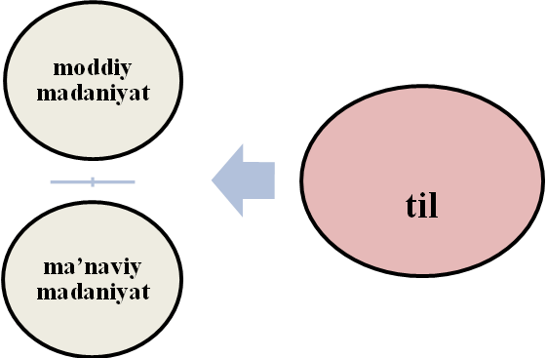

1. har qanday madaniyat milliydir, uning milliy xarakteri tilda dunyoni o‘ziga xos ko‘rish vositasi bilan ifodalanadi:

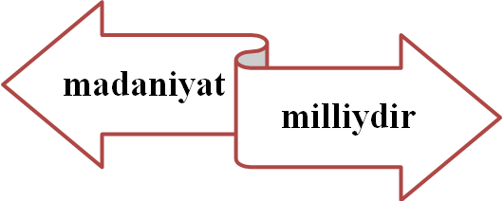

1. tilga har bir xalq uchun o‘ziga xos bo‘lgan ichki shakl xosdir, tilning ichki shakli – “xalq ruhi” va uning madaniyatining ifodasi:

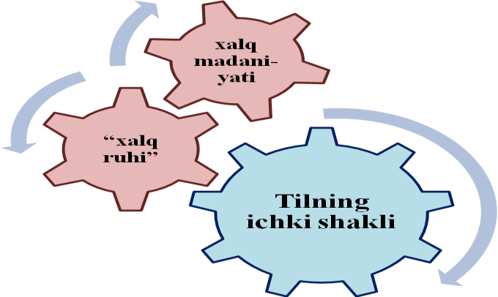

1. til inson va uning o‘rab olgan dunyo orasidagi halqa hisoblanadi:

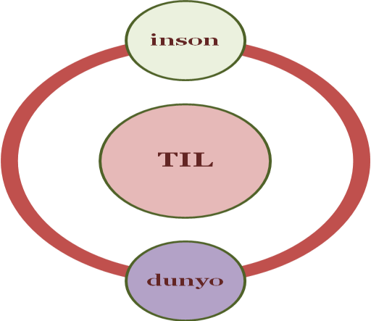

V. fon Gumboldtning qarashlari A.A. Potebnyaning “Tafakkur va til”, Sh. Balli, J. Vandriyez, I. A. Boduen de Kurtene, R.O.Yakobson va boshqa tadqiqotchilarning asarlarida o‘ziga xos talqin qilingan.

Tilshunoslarning hech biri “til va madaniyat” masalalari bilan amerikalik mashhur tilshunos va madaniyatshunos Edvard Sepirchalik (1884-1939) ko‘p va samarali shug‘ullanmagan deyish mumkin [3] . E.Sepirning “Tilshunoslik va madaniyatshunoslik bo‘yicha tanlangan asarlari” (“Избранные труды по языкознанию и культурологии” M., 1993)da “til va madaniyat” masalalariga doir qator savollar quyidagicha yoritilgan.

*Madaniyat nima?* E.Sepirning fikricha, madaniyat – turmush tarzimizni tavsiflovchi, ijtimoiy meros qilib olingan amaliy malakalar va g‘oyalar majmuyi (185-bet):

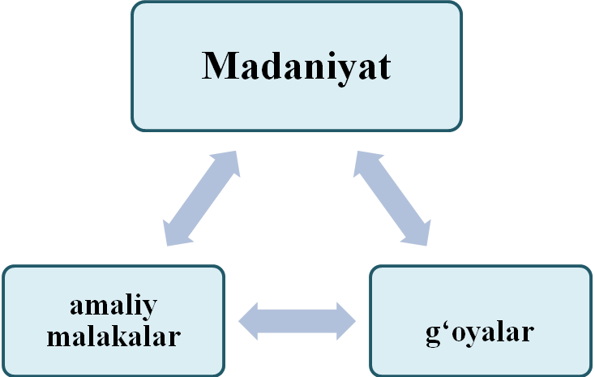

E.Sepirning boshqa bir talqiniga ko‘ra, madaniyat – jamiyat tomonidan amalga oshiriladigan qadriyatlarning tanlab olinishi (193-bet). Madaniyat xattiharakatlar bilan qiyoslanadi (207-bet):

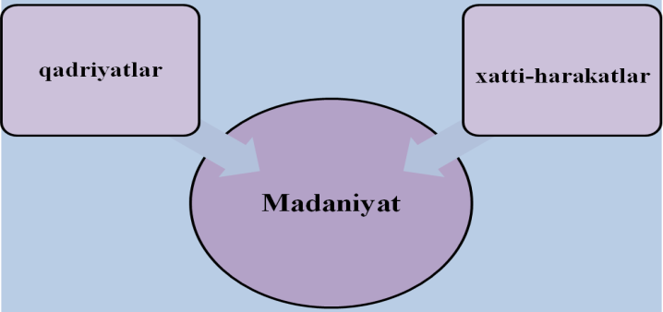

*Til oldin paydo bo‘lganmi yoki madaniyat?* E.Sepir til madaniyatdan oldin paydo bo‘lgan, chunki til madaniyatga nisbatan ma’no ifodalovchi vosita sanaladi, deb hisoblagan (42-bet). Til milliy madaniyat mavjudligi va uning ifodalanishining asosiy shakli sifatida namoyon bo‘ladi. Biroq E.Sepirga ko‘ra, til ijtimoiy va madaniy rivojlanish mahsulidir. Til madaniyatning ijtimoiylashgan qismidir (265bet).

*Til va madaniyatning mushtarakligi nimada?* Birinchidan, nutq ham madaniyat ham konseptual tanlab olishni talab qiladi (60-bet). Ikkinchidan, tillar ham, madaniyatlar ham kamdan kam holatlarda o‘z-o‘zicha yetarli bo‘ladi (173bet). Bu ikki hodisaning farqini E.Sepir shunday izohlagan: “Jamiyatning **nima** qilishi va **nimani** o‘ylashiga qarab madaniyatni, **qanday** o‘ylashiga qarab esa tilni aniqlash mumkin” (193-bet):

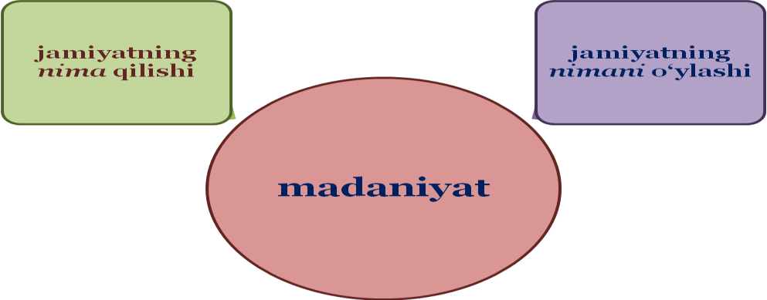

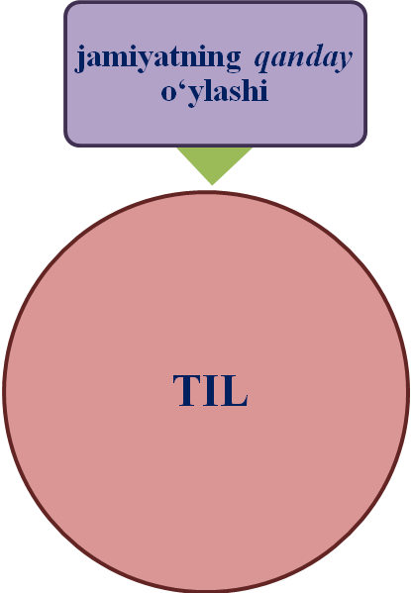

*Til va madaniyat qanday o‘zaro ta’sir qiladi?* Til madaniyatga nisbatan madaniyatni to‘plash va uni meros qilish kumulyativ (lot. cumulatio - to‘plash, yig‘ish, jamg‘arish) xususiyatiga ega bo‘ladi:

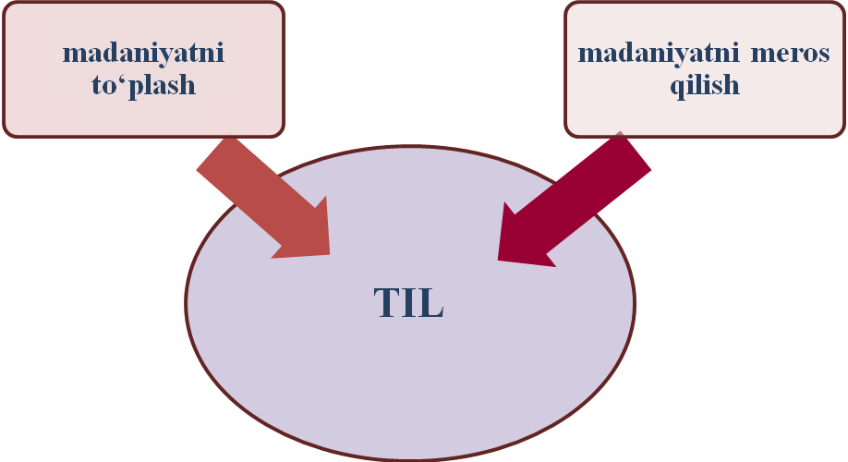

Chunonchi, kumulyativlik ham oddiy, ham rivojlangan tillar va madaniyatlarning xususiyatidir (233-bet). E.Sepirning fikricha, madaniyatni saqlanib qolishining asosiy shakllaridan biri “maqollar, standartlashgan duolar, qarg‘ishlar, xalq rivoyatlari, nasl-nasab shajarasi” hisoblanadi. Tildagi farqliliklar madaniyat farqliliklarini ko‘rsatadi (245-bet)[4].

Til va madaniyat 1) kommunikativ jarayonlarda; 2) ontogenez (inson lisoniy qobiliyatlarining shakllanishi)da; 3) filogenez (insonning irsiy va ijtimoiy shakllanishi)da o‘zaro aloqada bo‘ladi:

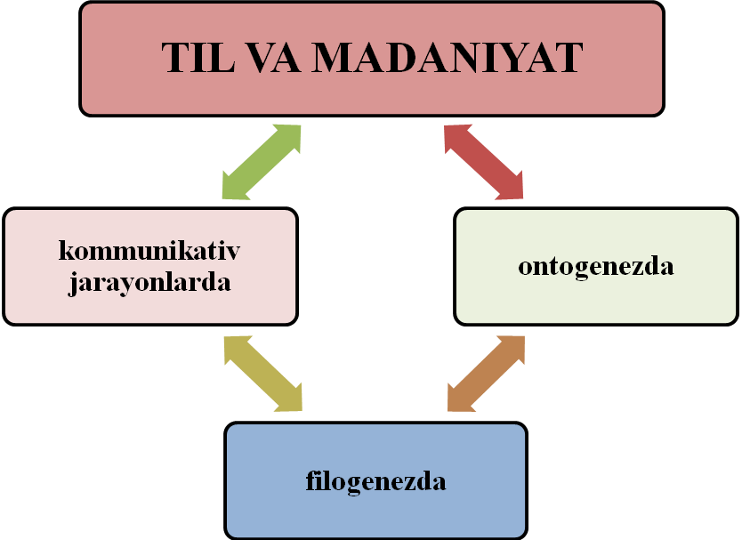

Ushbu ikki mohiyat 1) tilda ommaviy adresat (so‘zlovchi murojaat qilgan kishi)ni belgilash hodisasi, madaniyatda saralanganlik qadrlanadi; 2) madaniyat

(tilga o‘xshash) belgilar tizimi bo‘lsa-da, u o‘zicha tashkil bo‘la olmaydi; 3) til va madaniyat turli semiotik tizimlardir[5].

“Til va madaniyat” masalasi favqulodda murakkab va ko‘p qirrali bo‘lgani uchun mazkur masalaga turlicha yondashiladi:

Birinchi yondashuv rus faylasuflari S.A.Atanovskiy, G. A. Brutyan, Ye. I. Kukushkin, E. S. Markaryanlar tomonidan ishlab chiqilgan bo‘lib, uning asosiy mazmuni quyidagicha: til va madaniyatning o‘zaro aloqasi bir tomonga bo‘lgan harakatdir; til borliqni aks ettiradi, madaniyat esa bu borliqning ajralmas qismidir, til madaniyatning in’ikosidir.

Ikkinchi yondashuv E. Sepir va B.Uorf maktabining qarashlarida o‘z aksini topgan. Mazkur gipotezaning asosida insonlar olamni o‘z ona tillari vositasida turlicha ko‘rishadi. Tilda aks ettirilgan olamgina mavjud. Modomiki, har bir til borliqni o‘ziga xos usullar bilan aks ettirar ekan, unda tillar bir-biridan o‘zining

“olamning lisoniy manzarasi”ga ko‘ra farqlanadi. E.Sepir va B.Uorfning gipotezasida quyidagi asosiy masalalar ajratiladi: 1. Til unda so‘zlashuvchi xalqning tafakkur usuli bilan bog‘liqdir. 2. Olamni bilish usuli subyektlarning qanday tillarda fikrlashiga bog‘liqdir[6].

Uchinchi yondashuvga ko‘ra, til madaniyatning dalilidir: 1) til – biz ajdodlarimizdan meros qilib olgan madaniyatning tarkibiy qismi; 2) til – madaniyatni o‘zlashtirishning asosiy vositasi; 3) til – barcha madaniy hodisalarning eng muhimi.

Til madaniyatning tarkibiy qismi va uning vositasi, ruhimizning borlig‘i, madaniyatimizning ko‘rinishi ekanligi haqida birinchi Prezidentimiz I.A.Karimov quyidagi fikrlarni qayd etganlar: “Ma’lumki, o‘zlikni anglash, milliy ong va tafakkurning ifodasi, avlodlar o‘rtasidagi ruhiy-ma’naviy bog‘liqlik til orqali namoyon bo‘ladi. Jamiki ezgu fazilatlar inson qalbiga, avvalo, ona allasi, ona tilining betakror jozibasi bilan singadi. Ona tili – bu millatning ruhidir. Buyuk ma’rifatparvar bobomiz Abdulla Avloniyning so‘zlari bilan aytganda, “Har bir millatning dunyoda borlig‘ini ko‘rsatadurgan oyinayi hayoti til va adabiyotidur.

Milliy tilni yo‘qotmak millatning ruhini yo‘qotmakdur”[7].

Shuningdek, I.A.Karimov jamiyatimizda til madaniyatini oshirish borasidagi ishlar haqida ham alohida to‘xtalib o‘tganlar: “Ayni vaqtda miyatimizda til madaniyatini oshirish borasida hali ko‘p ish qilishimiz lozimligini ham unutmasligimiz zarur. Ayniqsa, ba’zan rasmiy muloqotlarda ham adabiy til qoidalariga rioya qilmaslik, faqat ma’lum bir hudud doirasida ishlatiladigan sheva elementlarini qo‘shib gapirish holatlari uchrab turishi bu masalalarning hali-hanuz dolzarb bo‘lib qolayotganini ko‘rsatadi. Bu haqda so‘z yuritganda, bobomiz

Alisher Navoiyning “Tilga e’tiborsiz – elga e’tiborsiz” degan so‘zlarida naqadar chuqur hayotiy haqiqat mujassam ekaniga yana bir bor ishonch hosil qilamiz”3.

O‘zbek tilshunosligida “til va madaniyat” masalalari bilan eng ko‘p va xo‘p shug‘ullangan olim sifatida professor Nizomiddin Mahmudovni ko‘rsatish mumkin. Jumladan, olim o‘zining “Tilning mukammal tadqiqi yo‘llarini izlab...” nomli maqolasida “til” va “madaniyat” tushunchalari haqida quyidagilarni yozadi: “Til va madaniyat deganda, ko‘pincha, “nutq madaniyati” deyiladigan muammo assotsiativ holda esga tushsa-da, bu ikki o‘rindagi madaniyatning aynanligini aslo ko‘rsatmaydi. Til va madaniyat deganda, odatda, (to‘g‘risi ham shu) til orqali u yoki bu madaniyatni yoki aksincha, madaniyatni o‘rganish orqali u yoki bu tilni tushuntirish nazarda tutiladi, aniqroq aytadigan bo‘lsak, lingvokulturologiyadagi madaniyatning ma’nosi “aqliy-ma’naviy yoki xo‘jalik faoliyatida erishilgan daraja, saviya (*nutq madaniyati*)” emas, balki “kishilik jamiyatining ishlab chiqarish, ijtimoiy va ma’naviy-ma’rifiy hayotida qo‘lga kiritgan yutuqlari majmuyi (*madaniyat tarixi, o‘zbek madaniyati*)” demakdir”[8][9].

N. Mahmudov tilga ehtirom ko‘rsatish va unga e’tibor berishni alohida ta’kidlab, quyidagilarni yozadi: “Til benihoya muqaddas va mo‘’tabar ne’mat, u odam degan mavjudotga shakllantirilgan, qavmlar o‘laroq birlashtirgan, taraqqiyot bosqichlariga olib chiqqan, ruhiy takomilga boshlagan, tafakkur gulshanining darvozalarini ochgan bemisl bir robitadir. Shuning uchun ham tilga nopisandlik insoniyatning o‘zligiga nopisandlik demakdir. Tilga ehtirom va e’tibor esa bu dunyoda inson bolasi muhtaramligining e’tirofidir”[10].

V. fon Gumboldning “Tilda xalq ruhi aks etadi” degan fikri N.

Mahmudovning asarlarida o‘ziga xos tarzda davom ettirilganini ko‘rish mumkin: “...tilda xalqning urf-odati, yashash tarzi, iqtisodiy ahvoli, qisqasi, xalqning borbudi, bo‘y-basti aks etadi. Muayyan xalqning tilini bilish uning butun borlig‘ini anglash demakdir. Muayyan xalq tilining mazmunu mohiyatini idrok etish shu xalqning tarixiyu kelajagini idrok etish demakdir. Til xalqning bebaho va muqaddas boyligidir, xalqning har bir asl farzandi o‘z tilida sobit va o‘z tiliga sodiq bo‘lmog‘i azal-abad ham qarz, ham farz”.

Olim buyuk nemis tilshunosi Yakob Grimmning “Xalq haqidagi saqlanib qoladigan eng jonli guvoh – bu uning suyagi, foydalangan ish qurollari yoki qabri emas, balki uning tilidir” degan fikrini shunday rivojlantiradi: “Xalq o‘z tili haqida uning ibtidosidan boshlab ma’lumotga ega bo‘lsa, bu tilning turfa tovlanishlariyu, tarang va lo‘nda mantig‘ini chuqur his eta olsa, o‘zining uzoq va murakkab tarixini ham chuqur his eta oladi, tarixidan faxrlana oladi, o‘zinikidan boshqa tillarning ham muqaddasligiga, har jihatdan hurmatga loyiqligiga imon keltira oladi. Bu esa xalqning o‘zligini anglashi demakdir”[11] .

## 8. 2. Olamning lisoniy manzarasi

Har qanday til alohida olam manzarasiga ega va lisoniy shaxs ana shu manzaraga mos ravishda ifodalarning mazmunini tuzishga majburdir. Bunda tilda o‘z aksini topgan insonning olamni o‘ziga xos idroki namoyon bo‘ladi. Til insonning olam haqidagi bilimlarining shakllanishi va mavjud bo‘lishidagi muhim omildir. Inson faoliyat jarayonida obyektiv dunyoni aks ettirar ekan dunyoni bilish natijalarini so‘zda qayd etadi. Olamning lisoniy manzarasi borliq haqidagi obyektiv bilimlarni to‘ldiradi. Lisoniy shakllarda muhrlangan mazkur bilimlar majmuasi **olamning lisoniy manzarasi,** deb nomlanadi[12].

*Olamning manzarasi* (lisoniy ham)tushunchasi insonning olam haqidagi tasavvurlarini o‘rganish asosida yaratiladi. Olam – o‘zaro munosabatdagiinson va muhit bo‘lsa, olam manzarasi – inson va muhit haqidagi ma’lumotni qayta ishlash natijasidir. Agar olamning obrazi bo‘linmaydigan yaxlit butunlikni namoyon qilsa, olamning manzarasi dunyo haqidagi turli darajadagi bilimlar majmuyini va uning obyektlariga bo‘lgan munosabatni namoyon qiladi. Olamning obrazini to‘g‘ridanto‘g‘ri reflekslar vositasida anglab bo‘lmaydi, uni faqat o‘ziga xos obrazlarni “o‘z boshidan kechirish” orqaligina tushunish mumkin. Olam manzarasini “odatdagi” bilish orqali anglab bo‘lmasa-da, uni verbal va obrazli aks ettirish, ifodalash mumkin. A.K.Kamenskiy **olamning lisoniy manzarasi**ni“mantiqiy (konseptual) va lisoniy (so‘zli) modeldan tashkil topgan mantiqiy-so‘zli hosila” sifatida umumiy shaklda izohlagan.

M. Xaydeggerning qayd qilishicha, “manzara” so‘zi deganda birinchi navbatda, biron narsaning tasviri haqida o‘ylaymiz, “olam manzarasi dunyoning tasvirini emas, balki olamni manzaradek tushunishni ifodalaydi”. Haqiqiy borliqni aks ettiruvchi olamning manzarasi va olamning lisoniy manzarasi o‘rtasida murakkab munosabatlar mavjud bo‘ladi. Olam manzarasi makon (yuqori-quyi, o‘ng-chap, sharq-g‘arb, uzoq-yaqin), zamon (kun-tun, qish-yoz), miqdor va h.k. o‘lchovlar vositasida tasavvur etilishi mumkin. Uning shakllanishiga til, an’analar, tabiat va landshaft, ta’lim va tarbiya va boshqa ijtimoiy omillar ta’sir ko‘rsatadi.

Olamning lisoniy manzarasi olamning maxsus manzaralari (kimyo, fizika va h.k.) bilan bir qatorda bo‘la olmaydi, u boshqa manzaralardan oldinda bo‘lib, ularni shakllantiradi. Chunki inson dunyoni va o‘zini umuminsoniy va milliy tajribaga asoslangan til vositasida anglaydi. Bu o‘rinda milliy tajriba tilning barcha darajadagi o‘ziga xos xususiyatlarni belgilaydi. Tilning o‘ziga xosligi tufayli til egasining ongida muayyan olamning lisoniy manzarasi yuzaga keladi va inson u orqali dunyoni ko‘radi.

V. Fon Gumboldt “Tillarning xilma-xilligi faqat tovushlarning turlichaligi emas, balki har bir millatdagi dunyoni ko‘rishning farqliligi natijasidir”, deb qayd qilgan. Chindan ham, har bir millatning o‘ziga xos ko‘rish tarzi bor, o‘ziga xos idrok intizomi bor, umumlashtirib aytganda, o‘ziga xos tafakkur tamoyili bor… Amerikalik tilshunos Benjamin Li Uorf “Agar Nyuton inglizcha gapirmaganida, inglizcha o‘ylamaganida edi, uning koinot haqidagi buyuk kashfiyoti bir qadar boshqachroq bo‘lardi” degan[13].

Har qanday til egasi bo‘lgan inson uchun haqiqiy borliq (moddiy va fizik) quyidagi ko‘rinishlarda mavjud: 1) haqiqiy borliqning o‘zi;

2) birinchi signal (borliqni sezgilar vositasida idrok qilish) sistemasi; 3) ikkinchi signal (verbal) sistemasi.

Haqiqiy borliqni idrok qilishning bu uch darajasi bilan haqiqiy borliq haqidagi tasavvurlar: olam umumiy manzarasining tasavvuri (maishiy va ilmiy), olamning lisoniy manzarasi yordamida obyektivlashtirilgan olamning subyektiv tasavvuri o‘zaro munosabatda bo‘ladi.

Olamning lisoniy manzarasi insonni olamga (tabiatga, hayvonlarga, o‘zo‘ziga) bo‘lgan munosabatini shakllantiradi. Har qanday tabiiy til dunyoni bilishning muayyan usulini aks ettiradi. Unda ifodalangan ma’nolar muayyan qarashlarning yagona tizimida, o‘ziga xos jamoaviy falsafada mujassamlashadi va u barcha til egalari uchun majburiylik kasb etadi. Mazkur tilda so‘zlashuvchilar dunyosi shakllanadi, ya’ni olamning lisoniy manzarasi leksika, frazeologiya va grammatikada muhrlangan olam haqidagi bilimlar majmuasidir.

Olam manzarasining konseptual va lisoniy turlarini farqlash lozim. Olamning konseptual manzarasi olamning lisoniy manzarasidan farqli o‘laroq, bilish va ijtimoiy faoliyatlar natijalarini aks ettirib doimo o‘zgarishda bo‘ladi. Biroq olam lisoniy manzarasining ayrim qismlari insonlarning olam haqidagi qadimdan qolgan, eskicha tasavvurlarini uzoq vaqt mobaynida saqlab qoladi. Olamning konseptual manzarasi olamning lisoniy manzarasiga nisbatan boyroq bo‘ladi, chunonchi, uning shakllanishida tafakkurning har xil turlari ishtirok etadi. Turli kishilarda, masalan, turli davrlar, turli ijtimoiy va yosh guruhlari, turli bilim sohalari va h.k.ning vakillarida olamning konseptual manzaralari farqlanishi mumkin. Har xil tillarda so‘zlashuvchi kishilar muayyan sharoitlarda bir-biriga yaqin bo‘lgan olamning konseptual manzaralariga, aksincha, bir tilda so‘zlashuvchi kishilar olamning turli konseptual manzaralariga ega bo‘lishlari mumkin [14] . Olamning konseptual manzarasida umuminsoniy, milliy va shaxsiy o‘zaro munosabatlar bo‘ladi. Olamning konseptual manzarasi bilan olamning lisoniy manzarasi bir-biridan farq qilishiga qaramay, har ikkala manzara o‘zaro bog‘liqdir. Agar til olamning konseptual manzarasi bilan aloqada bo‘lmaganida, u muloqot vositasi rolini bajara olmasdi.

Olamning lisoniy manzarasini yaratishda frazelogizmlar alohida rol o‘ynaydi. Ular “xalq hayotining ko‘zgusi”dir. Frazeologik birliklarning tabiati til egasining bilimlari, hayotiy tajribasi va mazkur tilda so‘zlashuvchi xalqning madaniy-tarixiy an’analari bilan chambarchas bog‘liqdir. Frazeologik birliklarning semantikasi inson va uning faoliyatini tavsiflashga qaratiladi[15].

Frazelogizmlar vositasida yaratilgan olamning lisoniy manzarasini tahlilida uning antropotsentrik xususiyatini ta’kidlash joiz. Olamning antropotsentrik manzarasi frazeologizmlar yo‘nalishining insonga qaratilganligi bilan ifodalanadi. Bunda inson barcha narsalarning o‘lchovi sifatida ishtirok etadi: ko‘p – *boshini yeb*; to‘la, butun – *boshdan oyoq*; kichik –*ko‘z ilg‘amas*; tez – *ko‘z ochib yumguncha* va h.k.

Olamning lisoniy manzarasi turfa ranglar, xususan, mifologemalar, obrazli metaforik so‘zlar, o‘xshatishlar, konnotativ so‘zlar, stereotiplar, ramzlar va h.k. vositasida yaratiladi. Har qanday til o‘zida mazkur til egasining dunyoqarashini belgilaydigan va olam manzarasini shakllantiradigan milliy, o‘ziga xos xususiyatlar tizimini mujassamlashtiradi. Masalan, ruslarda *cho‘chqa* a) ifloslik, b) nonko‘rlik, d) tarbiyasizlikni; inglizlarda *pig* ochofatni, o‘zbeklar, qirg‘izlar, qozoqlar va boshqa musulmon xalqlarida *cho‘chqa* sof diniy nuqtayi nazardan o‘ta haqoratni ifodalaydi; vetnamlarda *cho‘chqa* ahmoqlik ramzi bo‘lib keladi. Demak, *cho‘chqa* so‘zi turli xalqlarda turlicha belgilarni konnotatsiyalaydi. Bu esa mazkur xalqlar olam manzarasining shakllanishidagi ularning o‘ziga xos, individual majoziy fikrlashini ko‘rsatadi.

Xullas, har qanday madaniyat o‘zining kalit so‘zlariga ega bo‘ladi. Bu o‘rinda O‘zbekiston Respublikasining birinchi Prezidenti I.A.Karimovning tilimizning milliy-madaniy xususiyatlari haqida bildirgan quyidagi fikrlarini keltirish ayni muddaodir: “...tilimizdagi mehr-oqibat, mehr-muhabbat, mehrshafqat, qadr-qimmat degan, bir-birini chuqur ma’no-mazmun bilan boyitadigan va to‘ldiradigan iboralarni olaylik. Qanchalik g‘alati tuyulmasin, bu iboralarni boshqa tillarga aynan tarjima qilishning o‘zi mushkul bir muammo. Shuni aytish lozimki, bu tushunchalar kimdir shunchaki o‘ylab topgan shirin kalom, quloqqa xush yoqadigan so‘zlar emas. Bunday tushunchalar asrlar mobaynida el-yurtimizning dunyoqarashi, ma’naviy hayotining negizi sifatida vujudga kelgan, ongu shuurimizdan chuqur joy olgan buyuk qadriyatlarning amaliy ifodasidir”[16]. Shunday qilib, olamning lisoniy manzarasini o‘rganish masalasi inson va uning turmushi, uning dunyo bilan o‘zaro munosabati, uning mavjudligining sharoitlarini aks ettiradigan olamning konseptual manzarasi masalasi bilan chambarchas bog‘liqdir. Olamning lisoniy manzarasi insonning turli olam manzaralarini izohlaydi va umumiy olam manzarasini aks ettiradi.

## 8. 3. “Geshtalt” tushunchasi

Olamning lisoniy manzarasini o‘rganishga bo‘lgan qiziqishning ortishi lisoniy geshtaltlar nazariyasini bilimlar strukturasi sifatida qaralgan freymlar nazariyasi bilan aloqador qilishga urinayotgan kognitiv tilshunoslik bilan ham bog‘liqdir.

Lisoniy geshtaltlar nazariyasi kognitiv tilshunoslikning asoschilaridan biri bo‘lgan J. Lakoff tomonidan ilgari surilgan. J. Lakoffning qayd qilishicha, fikrlar, idroklar, emotsiyalar, bilish jarayonlari, motorli faoliyat hamda til ayni strukturalar bo‘lgan “geshtaltlar”dan tarkib topgan[17].

*Geshtalt* nemischa so‘z bo‘lib, u “obraz, tuzilma, yaxlit shakl” ma’nolarini anglatadi[18]. Ilmiy adabiyotlarda geshtaltga biror obyektni qismlar yig‘indisi sifatida emas, balki yaxlit holda idrok etish jarayoni deb ta’rif beriladi[19].

Umuman, *geshtalt* **yaxlit obraz** hisoblanadi, ya’ni biron bir obyektni butunicha idrok qilinishi *geshtalt*,deb tushuniladi.Geshtalt-psixologiya idrokning yaxlitligiga asoslanadi: ayrim shakllarning alohida bo‘laklari o‘z ma’nosini butunning *(geshtaltning*) tarkibida topadi. Masalan, *daraxt* tushunchasi olinganda, daraxtni predmet sifatida idrok etuvchi shaxs uni qismlar yig‘indisi, ya’ni tana, ildiz, shoxlar va barglardan iborat o‘simlik sifatida emas, balki shu qismlarga bo‘linuvchi yaxlit jism – daraxt sifatida idrok qilishi muhim hisoblanadi. Yoki J. Lakoffning ta’biricha, *janjal* va *urush* ayni terminlar bilan tasvirlanadi, Demak, ular bir xil tasavvur qilinadi, ya’ni ular ayni geshtalt (yaxlit obraz – Sh.Usmanova) bilan bog‘lanadi[20].

Geshtaltlar botiniy mazmundor bo‘lgan alohida til birliklaridir. Geshtaltlar tilda amalga oshishi bilan birga, insonning borliqni idrok qilishi asosini tashkil qiladi, bilish jarayonlarini yo‘naltiradi, motorli aktlarning o‘ziga xos xususiyatlarini va h.k. aniqlaydi.

Tilga nisbatan geshtaltlarning botiniyligi bir necha jihatlarda namoyon bo‘ladi. Chunonchi, tilning zohiriy sathida ayni geshtalt turli fikrlarni keltirib chiqarishi mumkin va bunda faqat maxsus izlanishlar orqaligina ularning birligini aniqlash mumkin[21].

Shunday qilib, geshtaltlar konseptual bog‘lanishlar bo‘lib, ular inson psixikasining botiniga tegishli bo‘lgan va tabiiy tilning kategoriyalari doirasidan tashqarida yotgan universal tasavvurlar mohiyatidir.

1. Мечковская Н. Б. Социальная лингвистика. I. 2 изд. –М.: Аспект Пресс, 2000. –207 с.
2. Chomsky Noam. Aspects of the Theory of Syntax. –Cambridge, MA: MIT Press, 1969. 261 p. 2 Винокур Г. О. Избранные работы по русскому языку. –М.: Учпедгиз, 1959. –C. 211. 3 Гердер И. Г.Идеи и философия истории человечества. –М.: Наука, 1977. –C. 233.
3. Sapir E. Language: An introduction to the study of speech. -New York: Harcourt, Brace and company, 1921. 258 p.

  
4. Сепир Э.Язык. Введение в изучение речи // Избранные труды по языкознанию и культурологии. –М.: Прогресс, 1993. -656 с.

  
5. Маслова В. А. Лингвокультурология: Учеб. пособие для студ. высш. учеб, заведений. –М.: Издательский центр «Академия», 2001. –С.60.
6. Уорф Б. Л. Отношение норм поведения и мышления к языку // Новое в зарубежной лингвистике. –Вып.1. – М.: Издательство иностранной литературы, 1960. –С. 174.
7. Каримов И.А. Юксак маънавият – енгилмас куч. – Тошкент: Маънавият, 2008. – Б. 65. 3 Ko‘rsatilgan asar, 65-bet.
8. Маҳмудов Н. Тилнинг мукаммал тадқиқи йўлларини излаб...// Ўзбек тили ва адабиёти. –Тошкент, 2012. -№
9. . –Б. 10.
10. Маҳмудов Н. Тил. –Тошкент: Ёзувчи, 1998. –Б. 3.
11. Миртожиев М., Маҳмудов Н. Тил ва маданият. –Тошкент: Ўзбекистон, 1992. –Б. 83.
12. Кавинкина И.Н. Психолингвистика. Пособие для студентов педагогических специальностей высших учебных заведений. –Гродно: ГрГУ, 2010. –С. 152; Маслова В. А. Лингвокультурология: Учеб. пособие для студ. высш. учеб, заведений. –М.: Издательский центр «Академия», 2001. –С.64.
13. Маҳмудов Н. Тил. –Тошкент: Ёзувчи, 1998. –Б. 9-10.

   
14. Маслова В. А. Лингвокультурология: Учеб. пособие для студ. высш. учеб, заведений. –М.: Издательский центр «Академия», 2001. –С.65.
15. Фразеологический словарь русского литературного языка / Под ред. А. И.Федорова. –М., 1996; Образные средства русского языка / Под ред. В.Н.Телия. –М., 1995.
16. Каримов И.А. Юксак маънавият – енгилмас куч. – Тошкент: Маънавият, 2008. – Б. 7.
17. Лакофф Дж. Лингвистические гештальты / Дж. Лакофф // Новое в зарубеж. лингвистике. Вып. 10.

    Лингвистическая семантика. –М.: Прогресс, 1981. –С. 350–368.
18. Сафаров Ш. Когнитив тилшунослик. –Жиззах: «Сангзор» 2006. –Б. 47.
19. Хрестоматия по истории психологии. –М., 1980. –С.84-89; Алефиренко Н. Спорные проблемы семантики. –М.: Гнозис, 2005. –С. 326; Сафаров Ш. Кўрсатилган асар. –Б. 47.
20. Лакофф Дж. Лингвистические гештальты / Дж. Лакофф // Новое в зарубеж. лингвистике. Вып. 10. Лингвистическая семантика. –М.: Прогресс, 1981. –С. 350–368.
21. Маслова В. А. Лингвокультурология: Учеб. пособие для студ. высш. учеб, заведений. –М.: Издательский центр «Академия», 2001. –С.66.